Chantier éolien en baie de Saint-Brieuc :
« Ah tiens, c’est le Débarquement ? »

Le Télégramme - Publié le 05 juillet 2022 à 12h00

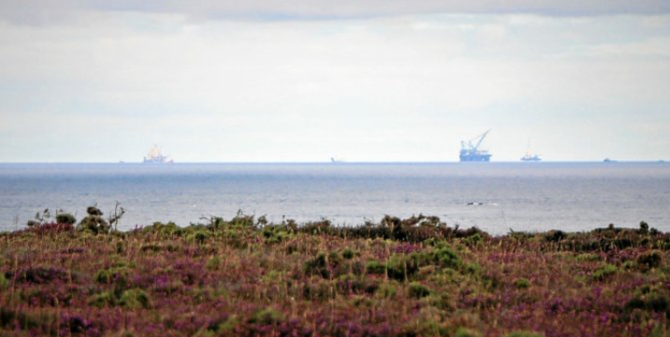

Ça y est, les colosses ont pris possession de l’horizon, au large du cap d’Erquy. Depuis une semaine, les navires de construction du futur parc éolien sont en action. À terre, le spectacle sidère bon nombre d’habitants et de vacanciers.
Depuis la fin de semaine dernière, la ligne d’horizon de la côte de Penthièvre s’est obscurcie. Rien à voir avec la météo. Au contraire même. La densité de l’air, associée à la belle luminosité ambiante, permet de voir nettement au loin en mer. « Ah tiens, c’est le Débarquement ? », plaisante Philippe, la soixantaine, à la pointe du cap d’Erquy. Ce lundi matin, lui et son épouse s’offrent une balade à vélo, à deux pas de chez eux. Pourtant, le cœur n’y est pas. C’est même la sidération qui prédomine.
Là, c’est colossal. C’est à pleurer de voir ça.
« Dès le départ de ce projet, je sentais que ça allait gâcher la vue et détruire ce site merveilleux. Certains assuraient que la pollution visuelle allait être légère. Bon bah là, on voit ce que ça peut donner. C’est colossal. C’est à pleurer de voir ça », lâche le Réginéen qui n’appartient à aucun collectif ou association militante.
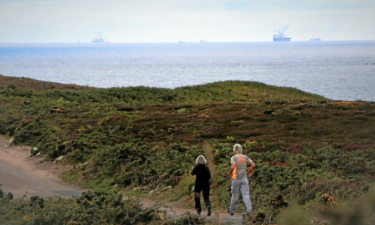

Des monstres des mers très protégés
Au large, à environ 25 km de là, le Saipem 7 000 (troisième plus grand navire-grue au monde), le North Sea Giant (153 m de long), l’Ievoli Amber (83 m), le Rem Trader (88 m), et l’Aeolus (le navire foreur de 140 m installé sur zone depuis mai 2021) ont pris possession des lieux. Des monstres marins spécialisés dans la construction offshore. Leur objectif ? Installer les fondations des 62 éoliennes. Autour d’eux, plusieurs « chiens de garde » appartenant à la Marine nationale ou la gendarmerie maritime sécurisent à tour de rôle la zone de chantier. Une mission de prévention, mais surtout de dissuasion, qui entre dans le cadre de l’action de l’État.
C’est le passage en force par excellence. On s’en fout de la faune et de la flore marine.
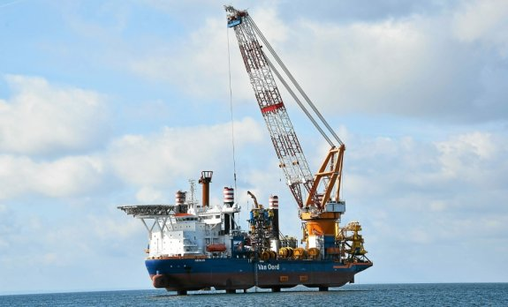
Le colosse Aeolus (notre photo), installé depuis mai 2021 en baie de Saint-Brieuc, paraît aujourd’hui bien petit à côté du monstre Saipem 7 000. (Le Télégramme/Bruno Salaün)
Trois sites en particulier sont aux premières loges pour admirer le spectacle : le cap Fréhel, le cap d’Erquy et l’angle du GR34 au-dessus du Verdelet, au Val-André. Accoudée à la rambarde en bois qui surplombe l’îlot pléneuvien, également réserve ornithologique, Sasha peine à retenir ses larmes. À 27 ans, la jeune bénévole à la LPO s’écroule : « On continue à détruire alors que ça va déjà très mal. Là en plus, on s’attaque à des milieux naturels, à des espèces fragiles, etc. Et on n’a rien le droit de dire. C’est révoltant ! »
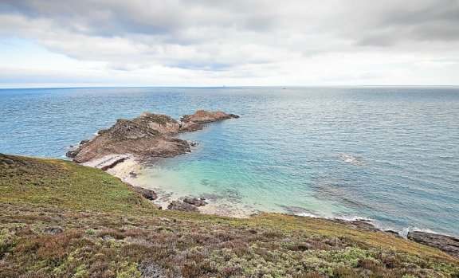
Cap d’Erquy, côté chantier éolien. (Le Télégramme/Benoît Tréhorel)

Hervé Berville, cette lueur d’espoir
Jean-François, en plein footing sur le cap d’Erquy, préfère actionner le second degré : « Franchement, avoir une usine comme ça en pleine mer, c’est magnifique ! ». Avant de rétrograder au premier degré : « C’est l’absurdité de l’écologie politique, taille le jeune retraité. C’est le passage en force par excellence. On s’en fout de la faune et de la flore marines. On avance à coups de milliards. S’il y avait eu quelqu’un d’influent ici, je suis certain qu’elles ne seraient pas venues là les éoliennes. Mais la population ne s’est pas mobilisée suffisamment. Aujourd’hui, c’est plié ».
Je ne suis pas certain que le nouveau secrétaire d’État à la mer puisse faire bouger les choses.
Parmi les lueurs d’espoir de ces habitants en colère : la récente nomination au secrétariat d’État à la Mer de leur député, Hervé Berville. « Je ne suis pas certain qu’à son niveau, il puisse encore faire bouger les choses, estime Philippe, toujours en selle. Mais sait-on jamais. L’impact visuel réel que l’on observe maintenant va peut-être enfin réveiller les consciences ».
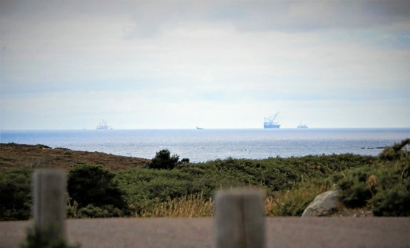
L’Aeolus (à droite), navire foreur installé sur zone depuis mai 2021, n’est plus seul. Des colosses bien plus gros que lui sont venus lui prêter main-forte fin juin. (Le Télégramme/Benoît Tréhorel)

